Pour les pièces de grande taille et les commandes en grandes séries,
Le nouveau modèle 12025 de la série ByCut Smart est disponible en 12m de long.
La nouvelle solution Laser fibre XXL « pleine puissance » optimise le taux d’utilisation de la tôle grâce au format de découpe 12025, à la puissance de découpe laser jusqu’à 15kW et à la fonction BeamShaper (en option) à prix avantageux… Et s’adapte ainsi à chaque besoin.
Niederönz, le 17 août 2023 – Encore plus de tôle, pour produire de plus en plus de pièces, de plus en plus grandes et permettre plus de diversité pour répondre à de multiples applications…
Le modèle de Laser Fibre XXL ByCut Smart 12025 d’une puissance jusqu’à 15 kW est capable de découper des tôles jusqu’à une longueur 12,2m et une largeur de 2,5m. La productivité est ainsi augmentée, en même temps que la largeur de format des applications de découpe et particulièrement en ce qui concerne les pièces de grande taille.

Tôles plus grandes, efficacité accrue

Grâce au taux d’utilisation très important du matériau, la productivité est augmentée : avec des tôles d’une longueur jusqu’à 12,2m et d’une largeur de 2,5m, une quantité accrue de grandes pièces peuvent être usinées au cours d’un même cycle sans interrompre le procédé de découpe.
« Avec ses grandes dimensions, la toute nouvelle ByCut Smart 12025 est le système de découpe laser idéal pour des pièces surdimensionnées ou de gros volumes de pièces plus petites.»
Grace Gong, Chef de produit Découpe et Tube de Bystronic Group
Une grande puissance avec des matériaux plus épais

Découpe aisée d’un large éventail de dimensions de pièces dans les matériaux les plus divers : grâce à une puissance laser élevée pouvant s’élever jusqu’à 15kW, il est par exemple possible de découper des pièces en acier inoxydable jusqu’à une épaisseur de 30mm avec une extrême précision.

Excellente qualité de découpe

Bords de coupe nets dans de nombreuses qualités de tôles grâce à l’option « BeamShaper », unique en son genre, pour une qualité de découpe remarquable. Cette option permet d’adapter idéalement la forme du fasceau laser aux épaisseurs de tôles les plus élevées comme aux variations de qualité des tôles.

Aussi simple qu’un Smartphone

L’interface utilisateur, BySoft Cell Control Cut réunit toutes les fonctions essentielles à la découpe laser. Grâce à l’écran tactile de 21,5 pouces, vous commandez la machine et le système automatisé, connecté aussi facilement et immédiatement qu’un Smartphone. Des icônes de grande taille, des chemins de navigation courts et des fonctions d’assistance rendent cet outil logiciel particulièrement simple à utiliser.

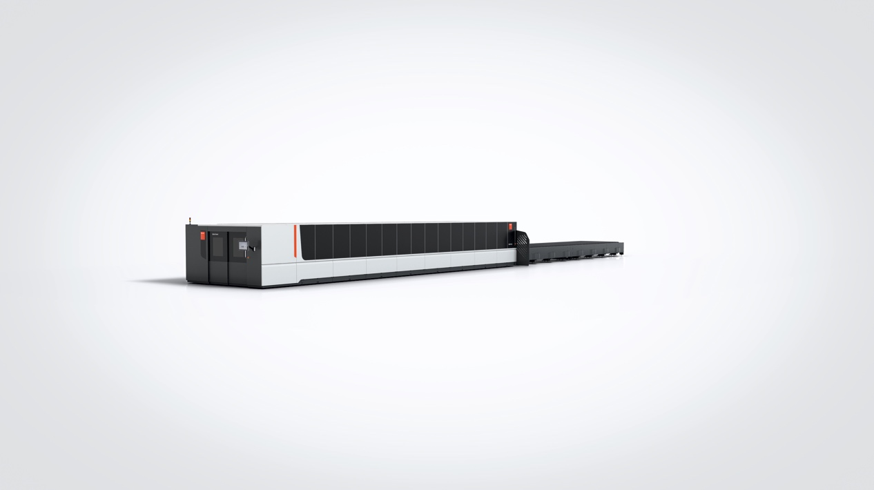

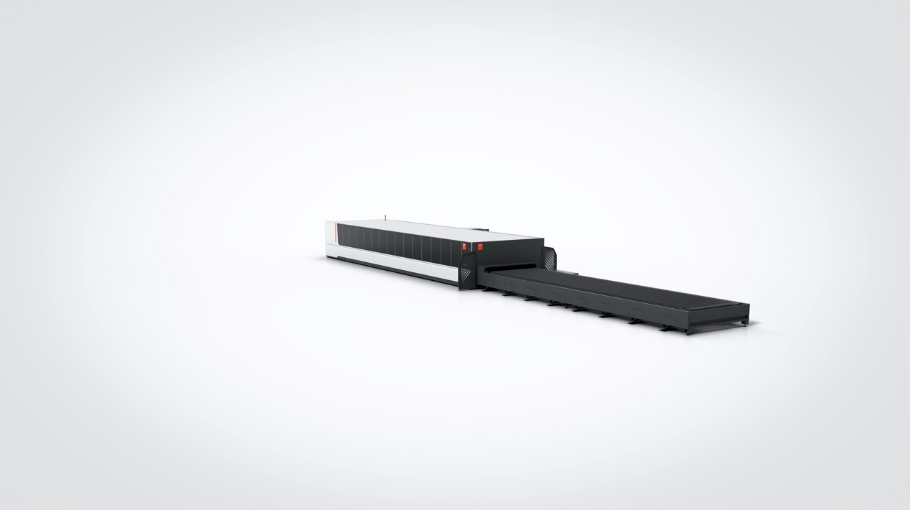

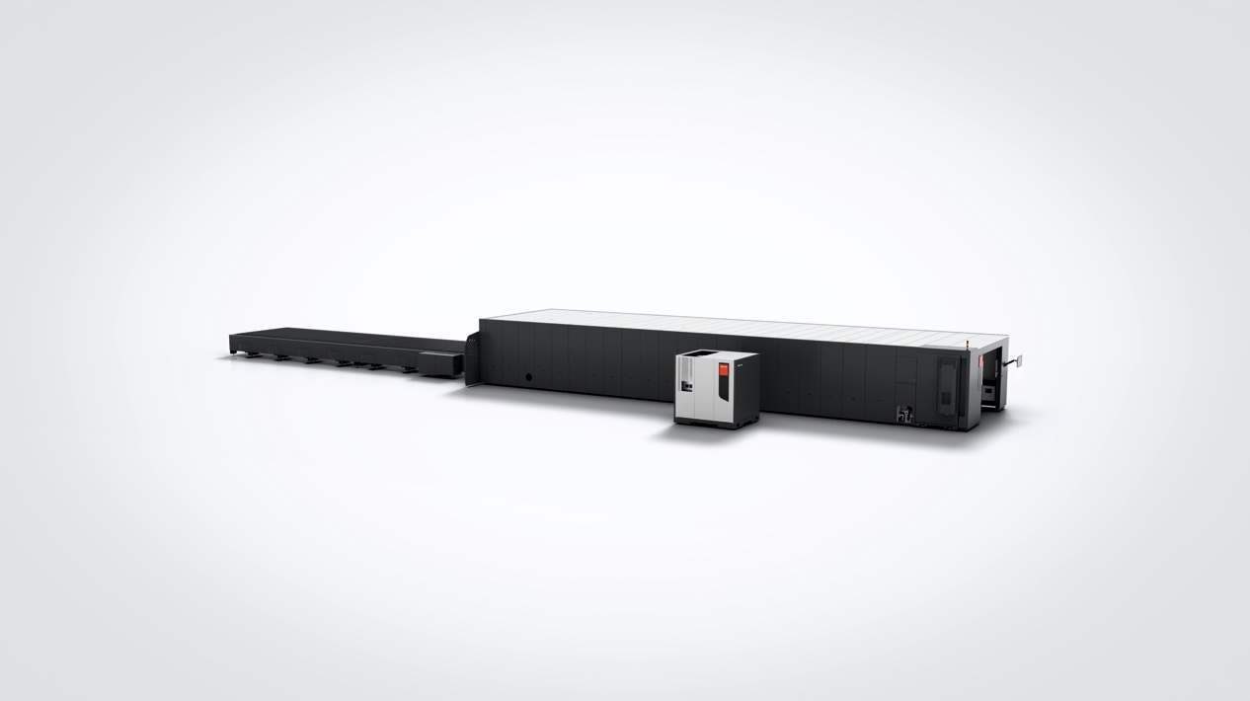

À propos de Bystronic
Bystronic est une entreprise technologique internationale leader dans le domaine de l’usinage de tôles. L’accent est mis sur l’automatisation de l’ensemble des flux de matériaux et des données des chaînes de processus de découpe et de pliage. La mise en réseau intelligente des systèmes de découpe laser et des presses plieuses grâce à des solutions d’automatisation, logicielles et de services innovants est essentielle à la numérisation étendue dans l’industrie de l’usinage de tôles.

Le siège de Bystronic est implanté à Niederönz en Suisse. D’autres sites de développement et de production se trouvent respectivement à Sulgen (Suisse), à Gotha (Allemagne), à Cazzago San Martino et à San Giuliano Milanese (Italie), à Tianjin, à Shanghaï et à Shenzhen (Chine) ainsi qu’à Hoffman Estates (États-Unis). Nous sommes également actifs dans plus de 30 pays par le biais de nos propres succursales et sociétés de services, et représentés par des agents commerciaux dans de nombreux autres pays. Bystronic AG est cotée à la bourse suisse SIX Swiss Exchange (SIX: BYS).

 | Bystronic France SAS
 | Hugues Cousseau
 | Directeur Général
 | Parc Technopolis, 3, Avenue du Canada
 | 91940 Les Ulis cedex - France
Téléphone | +33(0)1 69 41 99 84
E-mail | hugues.cousseau@bystronic.com
Internet | www.bystronic.fr

 | Bystronic Service communication médias
 | Stefan Züger
 | Responsable des relations internationales avec les médias et de la communication produits
 | Industriestrasse 21
 | 3362 Niederönz - Suisse
Téléphone | +41 62 956 33 20
Portable | +41 77 441 77 94
E-mail | stefan.zueger@bystronic.com
Internet | www.bystronic.com

